- В первую очередь необходимо проверить подключение сканера к ПК. Провод должен плотно прилегать в USB разъем. Индикаторы на сканере должны гореть и при сканировании товара должен издаваться звук и работать световая индикация.

- Если сканер реагирует на штрих код (издает сигнал, пикает), но товар не появляется то необходимо выйти из Режима регистрации и нажать Настройка
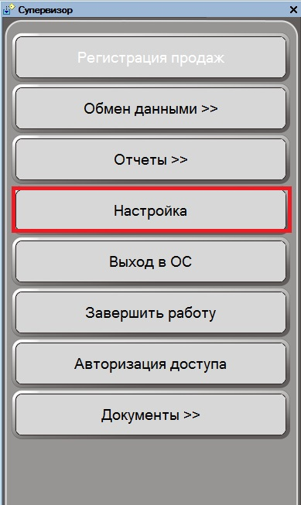
- Перейти на вкладку Оборудование, В пункте РАБОТА СО СКАНЕРАМИ И РИДЕРАМИ нажать кнопку НАСТРОЙКА, далее нажать кнопку … 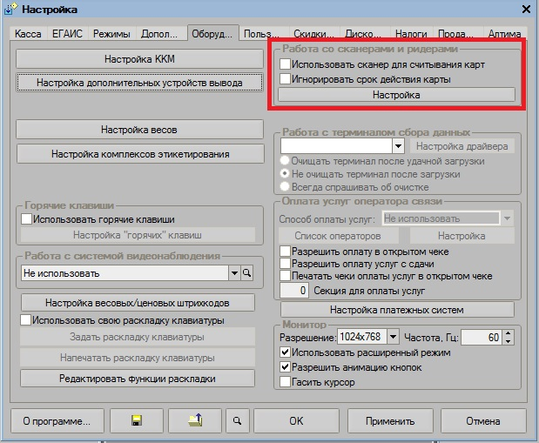
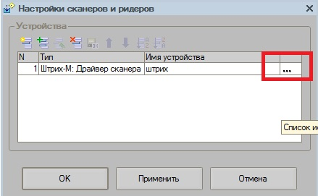
- Появится окно СВОЙСТВА. Для начала проверяем текущее устройство Слева. Проверяем, что установлена галочка УСТРОЙСТВО ВКЛЮЧЕНО. Ставим галочку, нажимаем Применить \ОК, заходим в Режим Регистрации и проверяем сканер.
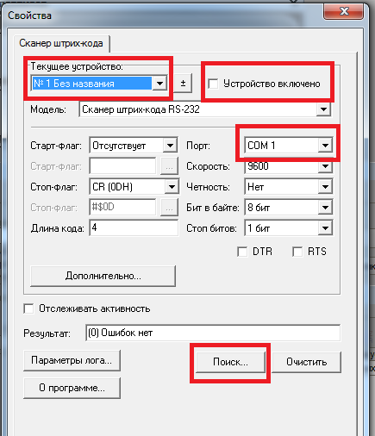
- Если галочка не ставится, необходимо вытащить кабель от сканера в ПК и вставить обратно, нажать кнопку ПОИСК.
- Появится доп. окно Поиск оборудования. Сканируем любой товар (пикаем штрих код товара). Напротив порта, должен появиться набор символов. Нажимаем(выделяем) на эту строку мышкой, запоминаем этот порт и нажимаем кнопку ОК. 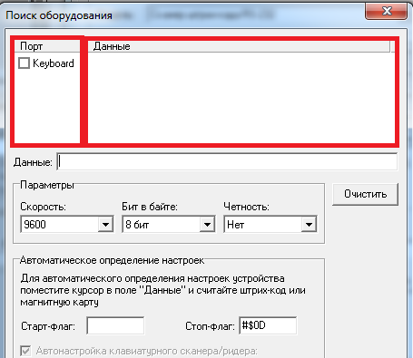

- В предыдущем окне выбираем тот порт, напротив которого появились символы. Ставим галочку Устройство включено.
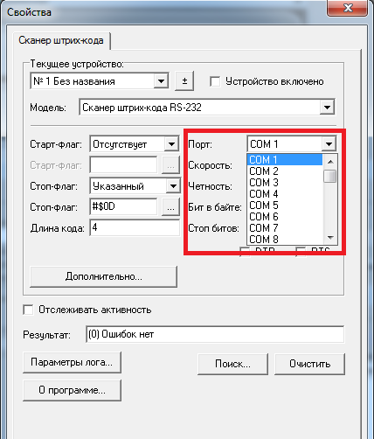
- Нажимаем везде кнопки ПРИМЕНИТЬ и ОК. Заходим в режим РЕГИСТРАЦИЯ ПРОДАЖ и пробуем отсканировать товар. Если после произведенных действий товар не сканируется набираем в ИТ отдел.

